So baust du dir eine Trommel
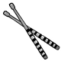
Für die Trommel:
eine große Konservendose (bitte darauf achten, dass die Öffnung nicht scharf ist!)
eine Schere
etwas Klebstoff
ein langes Band (z. B. einen langen Schnürsenkel)
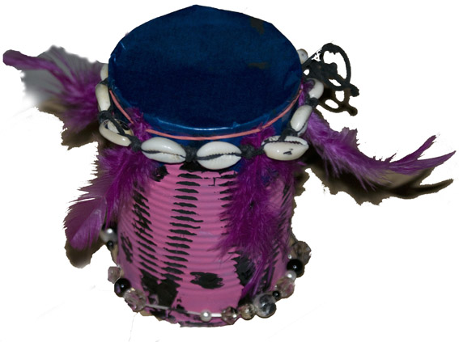
etwas Transparentpapier
ein paar Gummibänder

Für die Schlägel:
etwas Klebstoff
2 Holzstäbe (z. B. chinesische Essstäbchen)
2 Korken
ein bisschen Watte oder Stoff
etwas Garn

Für die Dekoration:
z. B. Perlen, bunte Malfarben, Federn, Muscheln, Bänder, farbiges Papier usw.

Zunächst nehmt ihr die offene Konservendose und bemalt sie nach Lust und Laune. Sie kann mit buntem Papier, mit Perlen oder Muscheln beklebt werden, oder man bindet viele bunte Bänder um sie herum.
Dann bohrt man mit der Schere zwei Löcher unterhalb der Öffnung. Zuerst ein Loch und das nächste genau auf der gegenüberliegenden Seite. Durch diese Löcher wird das lange Band gezogen und festgeknotet, damit ihr euch die neue Trommel später um den Hals hängen könnt.

Aus dem Transparentpapier wird zunächst ein rundes Stück ausgeschnitten, das etwa drei bis vier Zentimeter größer ist als die Dosenöffnung. Diesen Zuschnitt befeuchtet man mit etwas kaltem Wasser und spannt ihn über die Dose – schön stramm ziehen und dann mit festen Gummibändern und vielleicht etwas Klebstoff fixieren.

Während die Trommel trocknet, könnt ihr die Schlägel vorbereiten. Dafür benötigt ihr zwei Holzstäbchen und zwei Korken. In beide Korken wird mit der Schere jeweils ein Loch gebohrt, sodass man sie danach auf die Stäbchen stecken kann. Man kann die Korken auch zusätzlich mit Watte oder Stoff umwickeln.
Zur Befestigung braucht ihr dann nur etwas Kleber oder ein bisschen Garn, das ihr mitsamt der Watte oder dem Stoff um die Korken wickelt und später verknotet.

Fertig ist die Trommel!

Tipp: Wenn ihr gleich mehrere Dosen herstellt, dann habt ihr ein ganzes Schlagzeug!

